﻿

СОВЕТ ДЕПУТАТОВ
МУНИЦИПАЛЬНОГО ОКРУГА КАПОТНЯ

РЕШЕНИЕ

24 октября 2019 года № 43/5

Об официальных символах (гербе и флаге) муниципального округа Капотня в городе Москве

В соответствии с законодательством Российской Федерации и законодательством города Москвы, регулирующим правоотношения в сфере геральдики, руководствуясь Уставом муниципального округа Капотня в городе Москве и учитывая рекомендации Геральдического совета города Москвы, Совет депутатов муниципального округа Капотня решил:
- Считать герб и флаг муниципального образования Капотня в городе Москве, установленные решением муниципального Собрания муниципального образования Капотня в городе Москве в качестве официальных символов муниципального образования Капотня в городе Москве, официальными символами муниципального округа Капотня в городе Москве.
- Утвердить Положение о гербе муниципального округа Капотня в городе Москве (приложение 1).
- Утвердить Положение о флаге муниципального округа Капотня в городе Москве (приложение 2).
- Признать утратившим силу решение муниципального Собрания муниципального образования Капотня в городе Москве от 18 марта 2004 года № 4/1 «Об утверждении герба, флага и Положения о гербе и флаге муниципального образования Капотня».
- Направить два экземпляра настоящего решения в Геральдический совет города Москвы с целью регистрации герба и флага муниципального округа Капотня в городе Москве в Государственном геральдическом регистре Российской Федерации, а также в Геральдическом реестре города Москвы.
- Опубликовать настоящее решение после государственной регистрации в бюллетене «Московский муниципальный вестник» и разместить на официальном сайте органов местного самоуправления муниципального округа Капотня в городе Москве www.мокапотня.рф в информационно-телекоммуникационной сети «Интернет».
- Настоящее решение вступает в силу со дня его официального опубликования.
- Контроль за исполнением настоящего решения возложить на главу муниципального округа Капотня Ситникову Н.В.

Глава муниципального округа Капотня Н.В. Ситникова

Приложение 1
к решению Совета депутатов
муниципального округа Капотня
от 24 октября 2019 года № 43/5

Положение
о гербе муниципального округа Капотня в городе Москве

Настоящим положением устанавливается геральдическое описание, обоснование символики и порядок использования герба муниципального округа Капотня в городе Москве (далее – муниципальный округ Капотня).

1. Общие положения

1.1. Герб муниципального округа Капотня в городе Москве (далее – герб муниципального округа Капотня) является официальным символом муниципального округа Капотня.
1.2. Герб муниципального округа Капотня отражает исторические, культурные, социально-экономические, национальные и иные местные традиции, и особенности.
1.3. Настоящее Положение о гербе муниципального округа Капотня хранится на бумажных и электронных носителях, и доступно для ознакомления всем заинтересованным лицам.
1.4. Герб муниципального округа Капотня подлежит государственной регистрации в порядке, установленном законодательством Российской Федерации и законодательством города Москвы.

2. Геральдическое описание и обоснование символики герба
муниципального округа Капотня

2.1. Геральдическое описание герба муниципального округа Капотня гласит:
«В золотом поле между узкими лазоревыми краями – черная капля, обремененная золотой яблоней с корнями и семью плодами на ветвях».
2.2. Обоснование символики герба муниципального округа Капотня.
Современный муниципальный округ Капотня расположен на Юго-Востоке города Москвы, на левом берегу Москвы-реки. Рабочий поселок Капотня из состава Московской области был присоединен к территории столицы в 1960 году.
Первое упоминание об этой местности встречается в духовной грамоте 1336 года, согласно которой Московский князь Иван Калита завещал старшему сыну село Капотненское, насчитывающее в то время 150 крестьянских дворов. За более чем 600-летнюю историю Капотня постоянно изменялась (в 1336 года - село, с 20-х годов XVII века - стан, с 1918 г. - поселок, с 1954 г. - рабочий поселок, с 1960 г. – территория столицы, с 1995 г. – район города, а с 2003 г. - муниципальное образование). Из рабочей окраины Москвы Капотня постепенно превратилась в современный столичный район с развитой промышленностью и инфраструктурой, на что, аллегорически указывает золотое поле герба.
Золото (желтый цвет) – символизирует величие, уважение, великолепие, богатство.
Гербовая фигура в виде черной капли в центре гербового щита – символ нефти, которая перерабатывается на одном из крупнейших в России Московском нефтеперерабатывающем заводе. Завод был введен в эксплуатацию 1 апреля 1938 года. Вокруг МНПЗ, благодаря его успешному развитию и выпуску высококачественной продукции, выросла и продолжает развиваться Капотня.
Чернь (черный цвет) – символизирует благоразумие, мудрость, скромность и честность.
Лазоревые края символизируют Москву-реку, как Юго-Западную границу муниципального округа Капотня.
Лазурь (голубой цвет) - символ возвышенных устремлений, искренности, преданности, возрождения.
Золотая яблоня с корнями - символ процветания муниципального образования, аллегорически показывает историческое единение природных и человеческих сил, традиций по созданию и развитию территории муниципального округа Капотня, имеющего богатую историю.
Плоды яблони указывают на результаты неустанного труда жителей муниципального образования.
В сочетании с черной каплей золотая яблоня обозначает еще и располагающийся на территории Капотни крупнейший в Москве специализированный рынок «Садовод».
Таким образом, герб муниципального округа Капотня един и гармоничен.

3. Порядок воспроизведения и размещения
герба муниципального округа Капотня

3.1. Герб муниципального округа Капотня может воспроизводиться:
- в многоцветном варианте (приложение 1);
- в одноцветном контурном варианте (приложение 2);
- в одноцветном контурном варианте с условной штриховкой для обозначения цветов (шафировкой) (приложение 3).
3.2. Варианты герба муниципального округа Капотня, указанные в пункте 3.1, – равно допустимы.
3.3. Воспроизведение герба муниципального округа Капотня, независимо от его размеров и техники исполнения, должно точно соответствовать геральдическому описанию, приведенному в пункте 2.1. настоящего Положения.
3.4. Порядок размещения Государственного герба Российской Федерации, герба города Москвы, герба муниципального округа Капотня и иных гербов производится в соответствии с законодательством Российской Федерации и законодательством города Москвы, регулирующим правоотношения в сфере геральдического обеспечения.
3.5. При одновременном размещении герба города Москвы (1) и герба муниципального округа Капотня (2), герб муниципального округа Капотня располагается правее (расположение гербов по схеме 1–2).
3.6. При одновременном размещении Государственного герба Российской Федерации (1), герба города Москвы (2) и герба муниципального округа Капотня (3), Государственный герб Российской Федерации размещается в центре. Слева от Государственного герба Российской Федерации располагается герб города Москвы, справа от Государственного герба Российской Федерации располагается герб муниципального округа Капотня (размещение гербов по схеме 2-1-3).
3.7. При одновременном размещении чётного числа гербов (например, 6-ти), гербы располагаются по схеме 5–3–1–2–4–6, где 1 - Государственный герб Российской Федерации, 2 – герб города Москвы, 3 – герб муниципального округа Капотня. Далее, поочерёдно справа и слева, располагаются гербы иных муниципальных образований, эмблемы, геральдические знаки общественных объединений, предприятий, учреждений или организаций.
3.8. При одновременном размещении нечётного числа гербов (например, 5-ти), гербы располагаются по схеме 4–2–1–3–5, где 1 - Государственный герб Российской Федерации, 2 - герб города Москвы, 3 – герб муниципального округа Капотня. Далее, поочерёдно слева и справа, располагаются гербы иных муниципальных образований, эмблемы, геральдические знаки общественных объединений, предприятий, учреждений или организаций.
3.9. Расположение гербов, установленное в пунктах 3.5. – 3.8. указано «от зрителя».
3.10. При одновременном размещении гербов размер герба муниципального округа Капотня не может превышать размеры Государственного герба Российской Федерации, герба города Москвы.
3.11. При одновременном размещении гербов высота размещения герба муниципального округа Капотня не может превышать высоту размещения Государственного герба Российской Федерации, герба города Москвы.
3.12. При одновременном размещении гербов, гербы, указанные в пунктах 3.5 – 3.8., должны быть выполнены в единой технике.
3.13. Порядок изготовления, хранения и уничтожения герба, а также бланков, печатей и иных носителей изображения герба муниципального округа Капотня устанавливается решением Совета депутатов муниципального округа Капотня.

4. Порядок использования герба муниципального округа Капотня

4.1. Герб муниципального округа Капотня в многоцветном варианте размещается:
1) на вывесках, фасадах зданий органов местного самоуправления;
2) в залах заседаний органов местного самоуправления муниципального округа Капотня;
3) в кабинете главы муниципального округа Капотня.
4.2. Герб муниципального округа Капотня в многоцветном варианте может размещаться:
1) в кабинетах аппарата Совета депутатов муниципального округа Капотня;
2) на официальных сайтах органов местного самоуправления муниципального округа Капотня в информационно-телекоммуникационной сети «Интернет»;
3) на транспортных средствах, используемых для служебных поездок и работы депутатами Совета депутатов, главой муниципального округа, сотрудниками аппарата Совета депутатов муниципального округа Капотня;
4) в заставках местных телевизионных программ;
5) на форме спортивных команд и отдельных спортсменов, представляющих муниципальный округ Капотня;
6) на стелах, указателях, знаках, обозначающих границу округа при въезде и выезде с территории муниципального округа Капотня.
4.3. Герб муниципального округа Капотня может воспроизводиться на бланках:
1) главы муниципального округа Капотня;
2) аппарата Совета депутатов муниципального округа Капотня;
4) Совета депутатов муниципального округа Капотня;
5) депутатов Совета депутатов муниципального округа Капотня;
6) удостоверений лиц, осуществляющих службу на должностях в органах местного самоуправления, депутатов Совета депутатов муниципального округа Капотня;
7) удостоверений к знакам различия, знакам отличия, установленных муниципальными правовыми актами.
4.4. Герб муниципального округа Капотня может воспроизводиться:
1) на знаках различия, знаках отличия, установленных решениями Совета депутатов муниципального округа Капотня;
2) на визитных карточках лиц, осуществляющих службу на должностях в органах местного самоуправления, депутатов Совета депутатов муниципального округа Капотня;
3) на официальных периодических печатных изданиях, учредителями которых являются органы местного самоуправления муниципального округа Капотня;
4) на конвертах, открытках, приглашениях, календарях, а также на представительской продукции (значки, вымпелы, буклеты и иная продукция) органов местного самоуправления муниципального округа Капотня.
4.5. Герб муниципального округа Капотня может быть использован в качестве геральдической основы для разработки знаков различия, знаков отличия муниципального округа Капотня.
4.6. Многоцветное изображение герба муниципального округа Капотня может использоваться при проведении:
1) протокольных мероприятий;
2) торжественных мероприятий, церемоний с участием должностных лиц органов государственной власти города Москвы, и государственных органов города Москвы, главы муниципального округа Капотня, официальных представителей муниципального округа Капотня;
3) иных официальных мероприятий.
4.7. Изображение герба муниципального округа Капотня в одноцветном контурном варианте помещается на гербовых печатях органов местного самоуправления.
4.8. Использование герба муниципального округа Капотня или его воспроизведение в случаях, не предусмотренных пунктами 4.1. – 4.7. настоящего Положения, является неофициальным использованием герба муниципального округа Капотня.
4.9. Использование герба муниципального округа Капотня в случаях, не предусмотренных пунктами 4.1. – 4.7. настоящего Положения, осуществляется по согласованию с аппаратом Совета депутатов муниципального округа Капотня, в порядке, установленном решением Совета депутатов муниципального округа Капотня.

5. Контроль и ответственность за нарушение настоящего Положения

5.1. Контроль соблюдения установленных настоящим Положением норм возлагается на аппарат Совета депутатов муниципального округа Капотня.
5.2. За искажение рисунка герба, установленного настоящим Положением, исполнитель допущенных искажений несет административную ответственность, в соответствии с действующим законодательством
5.3. Нарушениями норм воспроизведения и использования герба муниципального округа Капотня являются:
1) использование герба в качестве основы гербов и флагов общественных объединений, учреждений, организаций, независимо от их организационно-правовой формы;
2) использование герба в качестве средства визуальной идентификации и рекламы товаров, работ и услуг, если реклама этих товаров, работ и услуг запрещена или ограничена в соответствии с законодательством Российской Федерации;
3) искажение рисунка герба, установленного в пункте 2.1. части 2 настоящего Положения;
4) использование герба или его воспроизведение с нарушением норм, установленных настоящим Положением;
5) воспроизведение герба с искажением или изменением композиции или цветов, выходящим за пределы геральдически допустимого;
6) надругательство над гербом или его воспроизведением, в том числе путем нанесения надписей, рисунков оскорбительного содержания, использования в оскорбляющем нравственность качестве;
7) умышленное повреждение герба или его изображения.
5.4. Производство по делам об административных правонарушениях, предусмотренных пунктом 5.3., осуществляется в порядке, установленном главой 14 Закона города Москвы от 21 ноября 2007 года № 45 «Кодекс города Москвы об административных правонарушениях».

6. Заключительные положения

6.1. Внесение в композицию герба муниципального округа Капотня каких-либо изменений допустимо в соответствии с законодательством, регулирующим правоотношения в сфере геральдического обеспечения.
6.2. Права на использование герба муниципального округа Капотня, с момента установления его Советом депутатов муниципального округа Капотня в качестве официального символа муниципального округа Капотня, принадлежат органам местного самоуправления муниципального округа Капотня.
6.3. Герб муниципального округа Капотня, с момента установления его Советом депутатов муниципального округа Капотня в качестве официального символа муниципального округа Капотня, согласно пункта 2 части 6 статьи 1259 части 4 Гражданского кодекса Российской Федерации, не является объектом авторских прав.
6.4. Настоящее Положение вступает в силу со дня его официального опубликования.

Приложения:
1. Многоцветный рисунок герба муниципального округа Капотня.
2. Одноцветный контурный рисунок герба муниципального округа Капотня.
3. Одноцветный контурный рисунок герба муниципального округа Капотня, выполненный с условной штриховкой для обозначения цвета.

Приложение 1
к Положению о гербе муниципального округа Капотня

МНОГОЦВЕТНЫЙ РИСУНОК ГЕРБА
МУНИЦИПАЛЬНОГО ОКРУГА КАПОТНЯ

(гербовый щит)
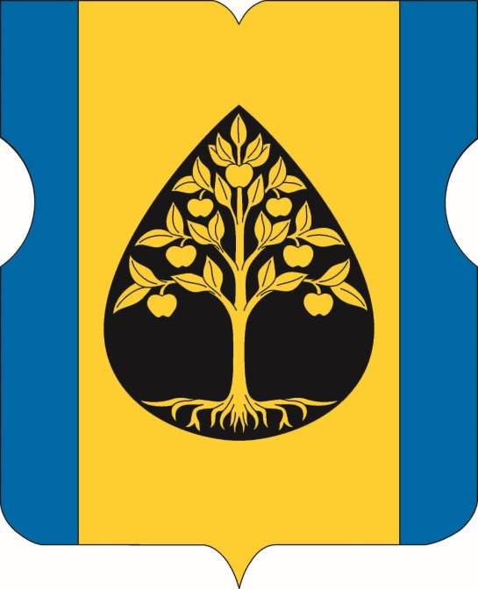

Приложение 2
к Положению о гербе муниципального округа Капотня

ОДНОЦВЕТНЫЙ КОНТУРНЫЙ РИСУНОК ГЕРБА
МУНИЦИПАЛЬНОГО ОКРУГА КАПОТНЯ

(гербовый щит)
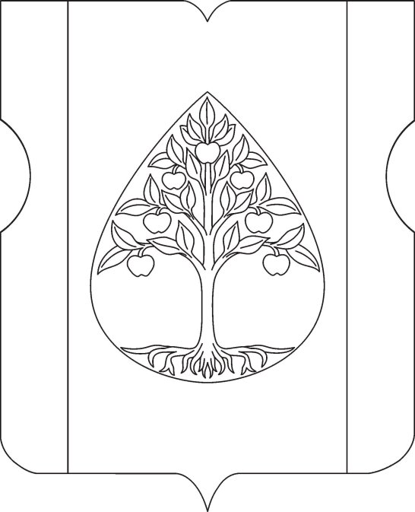

Приложение 3
к Положению о гербе
муниципального округа Капотня

ОДНОЦВЕТНЫЙ КОНТУРНЫЙ РИСУНОК С УСЛОВНОЙ
ШТРИХОВКОЙ ДЛЯ ОБОЗНАЧЕНИЯ ЦВЕТА ГЕРБА
МУНИЦИПАЛЬНОГО ОКРУГА КАПОТНЯ

(гербовый щит)
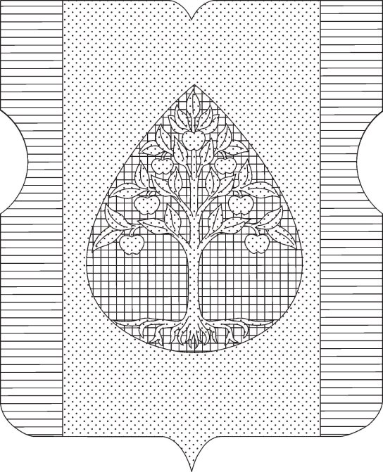

Приложение 2
к решению Совета депутатов
муниципального округа Капотня
от 24 октября 2019 года № 43/5

Положение
о флаге муниципального округа Капотня в городе Москве

Настоящим положением устанавливается описание, обоснование символики и порядок использования флага муниципального округа Капотня в городе Москве (далее – муниципальный округ Капотня).

1. Общие положения

1.1. Флаг муниципального округа Капотня в городе Москве (далее – флаг муниципального округа Капотня) является официальным символом муниципального округа Капотня.
1.2. Флаг муниципального округа Капотня отражает исторические, культурные, социально-экономические, национальные и иные местные традиции, и особенности.
1.3. Настоящее Положение о флаге муниципального округа Капотня хранится на бумажных и электронных носителях, и доступно для ознакомления всем заинтересованным лицам.
1.3. Флаг муниципального округа Капотня подлежит государственной регистрации в порядке, установленном законодательством Российской Федерации и законодательством города Москвы.

2. Описание и обоснование символики флага
муниципального округа Капотня

2.1. Описание флага муниципального округа Капотня:
«Флаг муниципального округа Капотня представляет собой двустороннее, прямоугольное полотнище с соотношением сторон 2:3.
Полотнище состоит из трех вертикальных полос: голубой, желтой и голубой. Ширина центральной желтой полосы составляет 3/5 длины полотнища, голубые полосы равновеликие.
В центре полотнища помещено изображение черной капли, обремененной желтой яблоней с корнями и семью плодами на ветвях. Габаритные размеры изображения составляют 2/5 длины и 3/4 ширины полотнища.»
2.2. Обоснование символики флага муниципального округа Капотня:
Современный муниципальный округ Капотня расположен на Юго-Востоке города Москвы, на левом берегу Москвы-реки. Рабочий поселок Капотня из состава Московской области был присоединен к территории столицы в 1960 году.
Первое упоминание об этой местности встречается в духовной грамоте 1336 года, согласно которой Московский князь Иван Калита завещал старшему сыну село Капотненское, насчитывающее в то время 150 крестьянских дворов. За более чем 600-летнюю историю Капотня постоянно изменялась (в 1336 года - село, с 20-х годов XVII века - стан, с 1918 г. - поселок, с 1954 г. - рабочий поселок, с 1960 г. – территория столицы, с 1995 г. – район города, а с 2003 г. - муниципальное образование). Из рабочей окраины Москвы Капотня постепенно превратилась в современный столичный район с развитой промышленностью и инфраструктурой, на что, аллегорически указывает золотое поле герба.
Золото (желтый цвет) – символизирует величие, уважение, великолепие, богатство.
Гербовая фигура в виде черной капли в центре гербового щита – символ нефти, которая перерабатывается на одном из крупнейших в России Московском нефтеперерабатывающем заводе. Завод был введен в эксплуатацию 1 апреля 1938 года. Вокруг МНПЗ, благодаря его успешному развитию и выпуску высококачественной продукции, выросла и продолжает развиваться Капотня.
Чернь (черный цвет) – символизирует благоразумие, мудрость, скромность и честность.
Лазоревые края символизируют Москву-реку, как Юго-Западную границу муниципального округа Капотня.
Лазурь (голубой цвет) - символ возвышенных устремлений, искренности, преданности, возрождения.
Золотая яблоня с корнями - символ процветания муниципального образования, аллегорически показывает историческое единение природных и человеческих сил, традиций по созданию и развитию территории муниципального округа Капотня, имеющего богатую историю.
Плоды яблони указывают на результаты неустанного труда жителей муниципального образования.
В сочетании с черной каплей золотая яблоня обозначает еще и располагающийся на территории Капотни крупнейший в Москве специализированный рынок «Садовод».
2.3. Рисунок флага муниципального округа Капотня приводится в приложении, являющемся неотъемлемой частью настоящего Положения.

3. Порядок воспроизведения и размещения флага
муниципального округа Капотня

3.1. Воспроизведение флага муниципального округа Капотня, независимо от его размеров и техники исполнения, должно точно соответствовать описанию, приведённому в пункте 2.1. настоящего Положения.
3.2. Порядок размещения Государственного флага Российской Федерации, флага города Москвы, флага муниципального округа Капотня и иных флагов производится в соответствии с законодательством Российской Федерации и законодательством города Москвы, регулирующим правоотношения в сфере геральдического обеспечения.
3.3. При одновременном размещении флага города Москвы (1) и флага муниципального округа Капотня (2) флаг муниципального округа Капотня располагается справа (расположение флагов по схеме 1–2).
3.4. При одновременном размещении Государственного флага Российской Федерации (1), флага города Москвы (2) и флага муниципального округа Капотня (3), Государственный флаг Российской Федерации размещается в центре. Слева от Государственного флага Российской Федерации располагается флаг города Москвы, справа от Государственного флага Российской Федерации располагается флаг муниципального округа Капотня (размещение флагов по схеме 2-1-3).
3.5. При одновременном размещении чётного числа флагов (например, 6-ти) флаги располагаются по схеме 5–3–1–2–4–6, где 1 – Государственный флаг Российской Федерации, 2 – флаг города Москвы, 3 – флаг муниципального округа Капотня. Далее, последовательно справа и слева, располагаются флаги иных муниципальных образований, общественных объединений, предприятий, учреждений или организаций.
3.6. При одновременном размещении нечётного числа флагов (например, 5-ти) флаги располагаются по схеме 4–2–1–3–5, где 1 - Государственный флаг Российской Федерации, 2 - флаг города Москвы, 3 – флаг муниципального округа Капотня. Далее, последовательно слева и справа, располагаются флаги иных муниципальных образований, общественных объединений, предприятий, учреждений или организаций.
3.7. Расположение флагов, установленное в пунктах 3.3. – 3.6. указано «от зрителя».
3.8. При одновременном размещении флагов размер флага муниципального округа Капотня не может превышать размеры Государственного флага Российской Федерации, флага города Москвы.
3.9. При одновременном размещении флагов высота размещения флага муниципального округа Капотня не может превышать высоту размещения Государственного флага Российской Федерации, флага города Москвы.
3.10. При одновременном размещении флагов, флаги, указанные в пунктах 3.3 – 3.6., должны быть выполнены в единой технике.
3.11. В дни траура флаг муниципального округа Капотня приспускается до половины высоты флагштока (мачты). При невозможности приспустить флаг, а также, если флаг установлен в помещении, к верхней части древка выше полотнища флага крепится чёрная сложенная пополам и прикреплённая за место сложения лента, общая длина которой равна длине полотнища флага, а ширина составляет не менее 1/10 от ширины полотнища флага.
3.12. Порядок изготовления, хранения и уничтожения флага муниципального округа Капотня либо его изображения устанавливается решением Совета депутатов муниципального округа Капотня.

4. Порядок использования флага муниципального округа Капотня

4.1. Флаг муниципального округа Капотня установлен (поднят, размещен, вывешен) постоянно:
1) на зданиях органов местного самоуправления муниципального округа Капотня;
2) в залах заседаний органов местного самоуправления муниципального округа Капотня;
3) в кабинете главы муниципального округа Капотня.
4.2. Флаг муниципального округа Капотня устанавливается при проведении:
1) протокольных мероприятий;
2) торжественных мероприятий, церемоний с участием должностных лиц органов государственной власти города Москвы и государственных органов города Москвы, главы муниципального округа Капотня, официальных представителей органов местного самоуправления муниципального округа Капотня;
3) иных официальных мероприятий.
4.3. Флаг муниципального округа Капотня может устанавливаться:
1) в кабинетах аппарата Совета депутатов муниципального округа Капотня;
2) на транспортных средствах, используемых для служебных поездок и работы депутатами Совета депутатов, главой муниципального округа, сотрудниками аппарата Совета депутатов муниципального округа Капотня;
3) на жилых домах в дни государственных праздников, торжественных мероприятий, проводимых органами местного самоуправления муниципального округа Капотня.
4.4. Изображение флага муниципального округа Капотня может размещаться:
1) на официальных сайтах органов местного самоуправления муниципального округа Капотня в информационно-телекоммуникационной сети «Интернет»;
2) на заставках местных телевизионных программ;
3) на форме спортивных команд и отдельных спортсменов, представляющих муниципальный округ Капотня;
4) на транспортных средствах, используемых для служебных поездок и работы депутатами Совета депутатов, главой муниципального округа, сотрудниками аппарата Совета депутатов муниципального округа Капотня;
5) на бланках удостоверений лиц, осуществляющих службу на должностях в органах местного самоуправления, депутатов Совета депутатов муниципального округа Капотня;
6) на знаках различия, знаках отличия, установленных решениями Совета депутатов муниципального округа Капотня;
7) на бланках удостоверений к знакам различия, знакам отличия, установленных муниципальными правовыми актами Совета депутатов муниципального округа Капотня;
8) на визитных карточках лиц, осуществляющих службу на должностях в органах местного самоуправления, депутатов Совета депутатов муниципального округа Капотня;
9) на официальных периодических печатных изданиях, учредителями которых являются органы местного самоуправления муниципального округа Капотня;
10) на полиграфической, сувенирной и представительской продукции органов местного самоуправления муниципального округа Капотня.
4.5. Флаг муниципального округа может быть использован в качестве основы для разработки знаков различия, знаков отличия муниципального округа Капотня.
4.6. Размещение флага муниципального округа Капотня или его изображения в случаях, не предусмотренных пунктами 4.1. – 4.5. настоящего Положения, является неофициальным использованием флага муниципального округа Капотня.
4.7. Размещение флага муниципального округа Капотня или его изображения в случаях, не предусмотренных пунктами 4.1. – 4.5. настоящего Положения, осуществляется по согласованию с органами местного самоуправления муниципального округа Капотня, в порядке, установленном Советом депутатов муниципального округа Капотня.

5. Контроль и ответственность за нарушение настоящего Положения

5.1. Контроль соблюдения установленных настоящим Положением норм возлагается на аппарат Совета депутатов муниципального округа Капотня.
5.2. За искажение рисунка флага, установленного настоящим Положением, исполнитель допущенных искажений несет административную ответственность, в соответствии с действующим законодательством.
5.3. Нарушениями норм воспроизведения и использования флага муниципального округа Капотня являются:
1) использование флага в качестве основы гербов и флагов общественных объединений, учреждений, организаций, независимо от их организационно-правовой формы;
2) использование флага в качестве средства визуальной идентификации и рекламы товаров, работ и услуг, если реклама этих товаров, работ и услуг запрещена или ограничена в соответствии с законодательством Российской Федерации;
3) искажение флага или его изображения, установленного в пункте 2.1. части 2 настоящего Положения;
4) изготовление флага или его изображение с искажением и (или) изменением композиции или цветов, выходящим за пределы допустимого;
5) надругательство над флагом или его изображением, в том числе путем нанесения надписей, рисунков оскорбительного содержания, использования в оскорбляющем нравственность качестве;
6) умышленное повреждение флага или его изображения.
5.4. Производство по делам об административных правонарушениях, предусмотренных пунктом 5.3., осуществляется в порядке, установленном главой 14 Закона города Москвы от 21 ноября 2007 года № 45 «Кодекс города Москвы об административных правонарушениях».

6. Заключительные положения

6.1. Внесение в композицию флага муниципального округа Капотня каких-либо изменений допустимо в соответствии с законодательством, регулирующим правоотношения в сфере геральдического обеспечения.
6.2. Права на использование флага муниципального округа Капотня, с момента установления его Советом депутатов муниципального округа Капотня в качестве официального символа муниципального округа Капотня, принадлежат органам местного самоуправления муниципального округа Капотня.
6.3. Флаг муниципального округа Капотня, с момента установления его Советом депутатов муниципального округа Капотня в качестве официального символа муниципального округа Капотня, согласно пункта 2 части 6 статьи 1259 части 4 Гражданского кодекса Российской Федерации, не является объектом авторских прав.
6.4. Настоящее Положение вступает в силу со дня его официального опубликования.

Приложение
к Положению о флаге муниципального округа Капотня

МНОГОЦВЕТНЫЙ РИСУНОК ФЛАГА
МУНИЦИПАЛЬНОГО ОКРУГА КАПОТНЯ
(лицевая сторона)
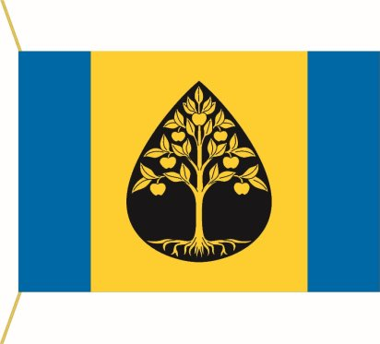
(оборотная сторона)


